Министерство сельского хозяйства
Российской Федерации

Департамент технической политики

Подольская
государственная зональная машиноиспытательная станция

Протокол испытаний

№ 09-32-02 (4050133)

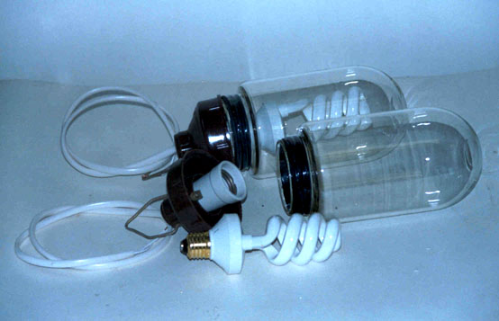

Светильник ЛСП 03 с компактными лампами
Изготовитель (разработчик) | Адрес
ВИЭСХ г. Москва,  ВАО МЭЛЗ и ООО НПП «Фон» | 109456, Москва,  1-й Вешняковский пр., д.2  т. 171-19-20

 | Результаты испытаний
 | светильник ЛСП 03 с компактными лампами
 | Назначение | Светильники общего освещения с компактными люминесцентными лампами и полупроводниковым пускорегулирующим аппаратом предназначены для освещения сельскохозяйственных помещений.
 | Качество работы :
 | Освещенность, создаваемая светильником на расстоянии 0,5 м, лк |  | 60
 | Время зажигания ламп, с |  | менее 1
 | Производительность |  | показатель не определяется для данного типа технических средств
 | Условия эксплуатации:
Вид работы |  |  | освещение производственных и подсобных помещений
 | Мощность, потребляемая от сети, Вт |  | от 17 до 17,5
 | Трудоемкость ежемесячного ТО |  | Не требуется
 | Эксплуатационная надежность |  | Хорошая
 | Безопасность выполнения работ |  | Обеспечена

Описание конструкции машины
Светильники - это светотехническая аппаратура с герметичным уплотнением. Светильники работают от сети переменного тока напряжением 220В, 50 Гц..
В светильнике применен рассеиватель из прозрачного стекла. Источник света компактные люминесцентные лампы СКЛЭН со встроенным пускорегулирующим аппаратом. Светильники универсальны - возможно их применение для освещения животноводческих и птицеводческих ферм, подсобных и других помещений.

Техническая характеристика
Показатели | Численные значения
Габаритные размеры, мм
- высота | 240
- диаметр | 100
Напряжение, В | 220
Мощность, Вт | от 17 до 17,5
Масса, кг | 0,8

Результаты испытаний
Качество работы | Светильники энергоэкономичны. Расход потребляемой энергии на освещение незначителен и составляет всего 0,017 кВт. на час работы.  Тепло-белый свет приятен для глаз (хорошая цветопередача), освещенность 60 лк.
Сопротивление изоляции, МОм | 50
Безопасность | Соответствует требованиям НД
Техническое обслуживание | Не требуется

Заключение по результатам испытаний
Светильники ЛСП 03 соответствуют требованиям ТЗ и НД.

Светильники ЛСП 03 целесообразно использовать в зоне МИС.

Испытания проведены: | ГУ “Подольская государственная зональная машиноиспытательная станция”  142184,Климовск-4,Подольского р-на,  Московской области
Испытания провел: | Долгалев Г.Ф.
Источник информации: | Протокол испытаний № 09-32-02 (4050133) от 23 декабря 2002 года

